Лабораторная работа № 1

по дисциплине “Объектно-ориентированное программирование”

Выполнил студент

Группы БФИ1901

Гасанов Г.М.

2020

**Цель работы**: изучение базовых функций системы контроля версий на примере Git.

**Задание**: Определить проект (состоящий из нескольких файлов), который будет добавлен под версионный контроль, и произвести ряд операций в СКВ, включающих:

1. Создание репозитория или клонирование существующего

2. Внесение ряда изменений в файл(ы) и выполнение коммитов (кол-во не меньше 2)

3. Создание веток и выполнение ряда изменений в проекте в созданных ветках

4. Слияние ветки с веткой мастер без конфликтов

5. Слияние ветки с веткой мастер с решением возникающих конфликтов

6. Откат изменений до одного из предыдущих коммитов

Возможна совместная работа студентов над одним проектом для изучения взаимодействия группы разработчиков и возможностей работы с СКВ.

**Ход работы**:

Первоначальные настройки git: указание имени и почты.

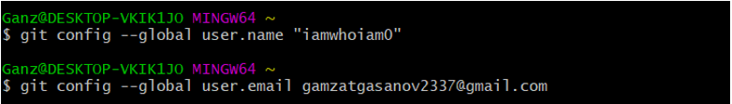

Клонируем репозиторий на диск:

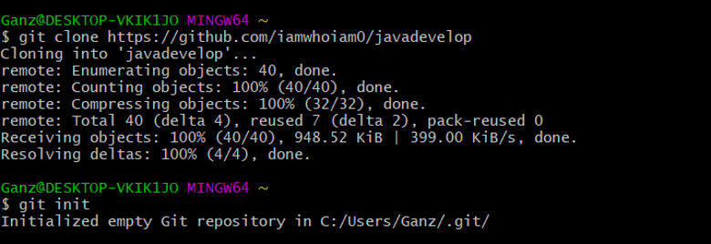

Переключаемся на папку с репозиторием и проверяем состояние файлов (есть ли изменения):

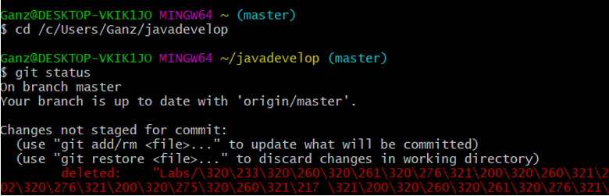

Добавляем новую папку “Labs_reports” и пишем commit:

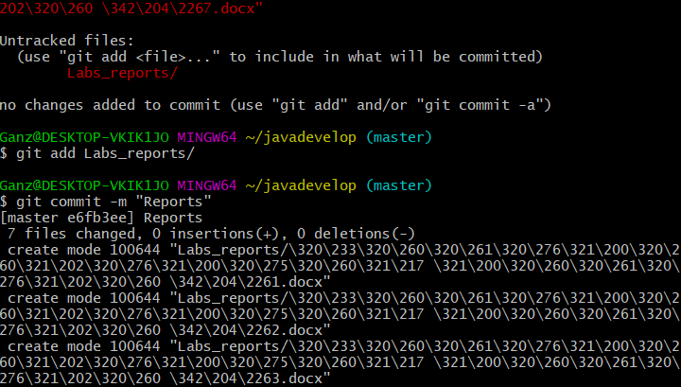

Загружаем новые файлы из локального репозитория на удалённый:

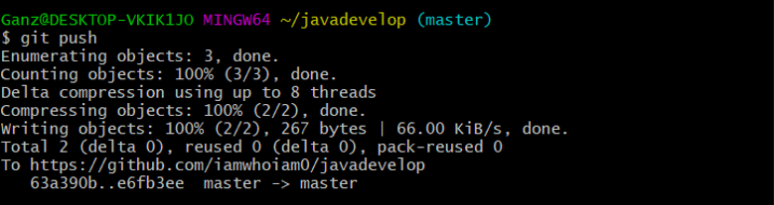

Удаляем папку из локального репозитория:

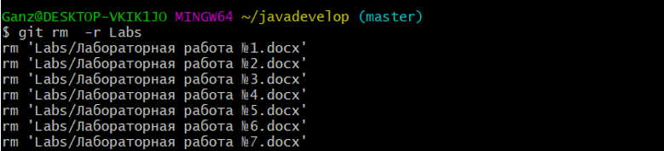

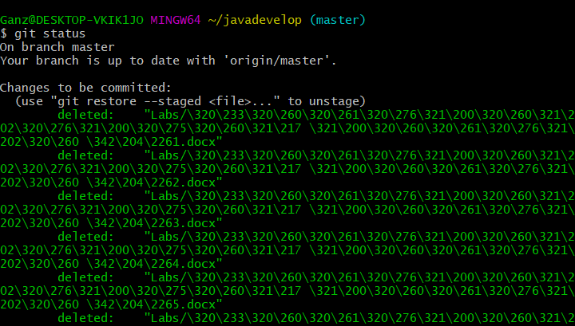  
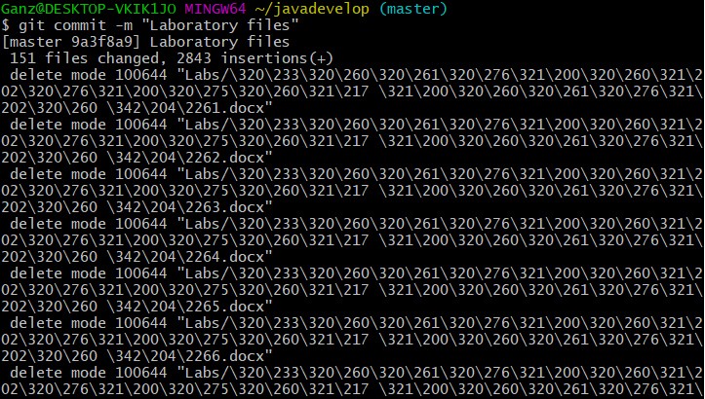

Создаём новую ветку new_branch и добавляем файл в эту ветку:

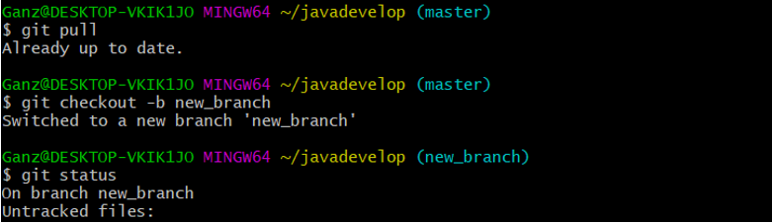

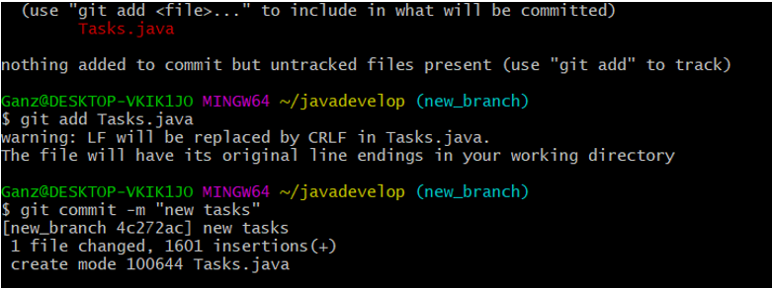

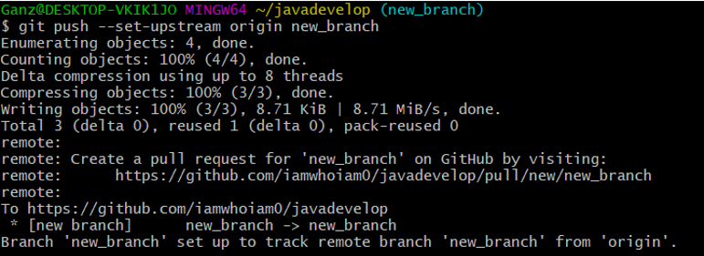

Переключаемся на главную ветку:

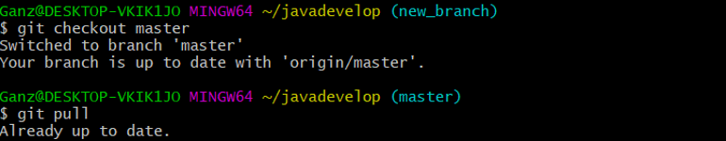

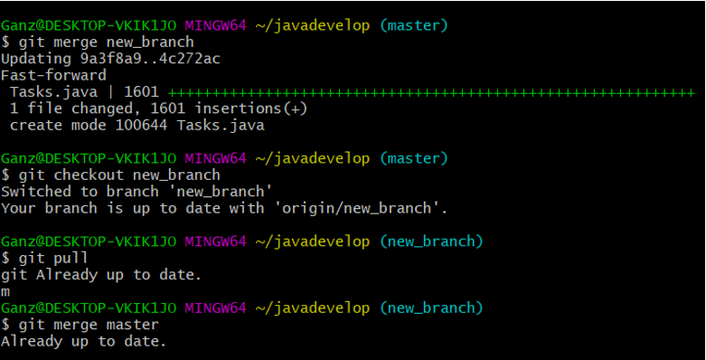

Откат изменений до одного из предыдущих коммитов:



